الأستـــاذة | المتوسطـــة | المستـوى | المقطع | الوضعية التعلمية 01 | الحصة 01 | المـدة
تاني سميرة | الشهيد فضيل اعمر ببني سليمان المدية | 01 متوسط | المادة و تحولاتها | بعض القياســــات | قياس الأطـــوال | 1  ساعة

الأهداف التعلمية و  مؤشرات التقويــم | - يستخدم القياس لتعيين بعض المقادير الفيزيائية  - يعيّن الأطوال باستخدام المسطرة المناسبة وحسب الدقة المطلوبة.  - يستخدم الوحدات المناسبة للتعبير عن قيمة مقدار معين.  - يعبّر عن نتيجة قياس باستخدام التقريب المناسب.
العقبات المطلــوب تخطّيهــــا | 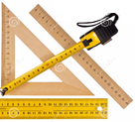  - صعوبة تحديد القياس بالقدم القنوية و القراءة عليها.  - الدقة في القياس
السندات التعليميـة | - المسطرة - الشريط المتري- أجسام مختلفة الابعاد- القدم القنوية

الوضعية الجزئية: تحيط بنا أجسام مختلفة الأبعاد.
- اختر الوسيلة و الطريقة المناسبتين للتعبير عن هذه الأبعاد
- اقترح وسيلة لقياس الأقطار و الأعماق بدقة.

أنشطــــة الاستــــــاذ | أنشطـــــة التلميــــــذ
- قياس الأطــــوال- وحدات الطــــول  نشاط01 : استخدم الطريقة و الوسيلة المناسبتين ، لقياس أبعاد أجسام مختلفة ، ثم سجّل النتائج في الجدول.  نشاط02 : حدّد وحدات قياس الأطوال و ترميزها العالمي في جدول.  - القدم القنويــــــة  تعريفها: هي أداة تستعمل لقياس الأبعاد الدقيقة ، ويوجد منها نوعان : البسيطة و الإلكترونية  أنواع القياس الثلاث الممكنة للقدم القنوية  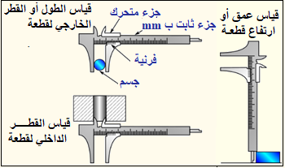  إرساء للــــموارد المعرفيــــة  - تختلف طريقة و أداة القياس باختلاف المقدار المراد قياسه  - تستعمل القدم القنوية لقياس الأطوال الصغيرة و العمق و السمك.    تقويم للــــموارد المعرفيــــة  - قس طولك معبراً عنه بالمترمعتمداً على مساعدة زميلك | - يوظف مكتسباته القبلية (المعرفية و المنهجية)  - يناقش الوضعية الجزئية و يقدم فرضياته و تصوراته.  - يعبر بطريقة سليمة عن نتيجة القياس  - يعين أطول بعض الاجسام باستخدام الاداة المناسبة  الجسم الممحاة الكتاب الطاولة القسم  أبعاده ...... ...... ...... ......  - يعرف وحدات قياس الاطوال و ترميزها العالمي .  ميليمتر سنتمتر ديسمتر متر ديكامتر هيكتمتر كيلومتر  mm cm dm m dam hm km  0 0 0 1  0 0 0 1  - يتعرف على نوعي القدم القنوية (البسيطة و الالكترونية)  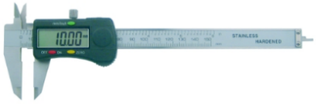  الالكترونية  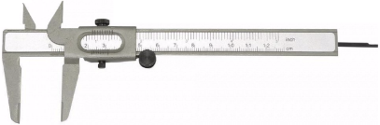  البسيطــة  - يتعلم طريقة القياس بالقدم القنوية .  - القراءة الأولى : يقرأ على المسطرة عدد المليمترات الموجودة قبل صفر الفرنية.  - القراءة الثانيــة : يقرأ على الفرنية عدد أعشار المليمتر المطابق لتدريجه المسطرة.  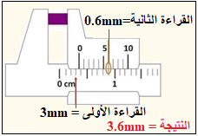  - يجمع القراءتين.  مثال : قراءة سمك قطعة خشبيـــــة


